Środa, 10.06.2020r.
Temat: Opis prostopadłościanu.

- Zapisz temat w zeszycie.
- Opis prostopadłościanu – wprowadzenie
Obejrzyj film : https://www.youtube.com/watch?v=5h9CyxzieDk

- Zapisz w zeszycie notatkę.
Prostopadłościan to figura przestrzenna, której wszystkie ściany są prostokątami. 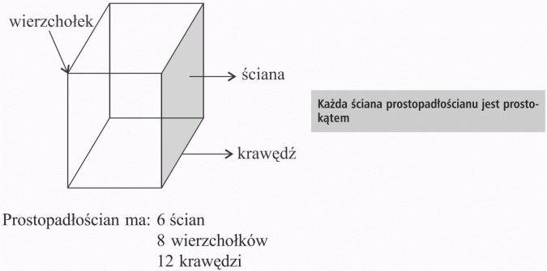
Sześcian to prostopadłościan, którego wszystkie krawędzie są tej samej długości, a wszystkie ściany są kwadratami.

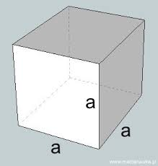

- Wykonaj ćwiczenia w zeszycie ćwiczeń..

Ćwiczenie 1, 2 temat: Opis prostopadłościanu.
POWODZENIA!

